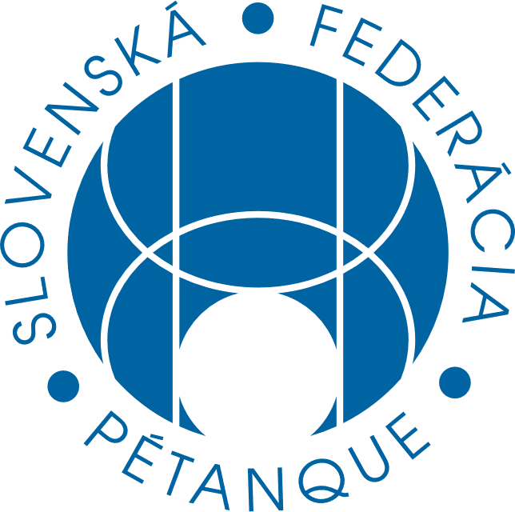

Návrh na zaradenie bodu do programu (a jeho následného hlasovania medzi prítomnými zástupcami klubov SFP) v rámci riadneho Valného zhromaždenia SFP – február 2021:

Téma: zmena (úprava) dokumentu „Pravidlá organizovania turnajov SFP“

Navrhovateľ
Dušan Lančarič, Petanque Club PRASK – predseda, štatutár

Aktuálne znenie dokumentu
Pravidlá organizovania turnajov:
Jedná sa o bod „Povinnosti organizátora“ a v ňom o nasledovný riadok:
„v termíne SLK a CC sa nemôže konať žiadny turnaj SFP“
Link: https://sfp.sk/doku.php?id=dokumenty:pravidla-organizovania-turnaja-sfp

Nové znenie
Nami navrhovaná zmena textu tohto riadku je nasledovná:
„v termíne SLK a Slovenskej CC sa nemôže konať žiadny turnaj SFP“

(navrhujeme teda vypustiť z tejto podmienky “CC” – a nahradiť to “Slovenskej CC”).

Motivácia

Odôvodnenie:
Aktuálna verzia a podmieňovanie organizovania našich turnajov nám prídu dosť obmedzujúce a neférové. Úplne rešpektujeme veľkosť a význam turnajov CC organizovaných v 6 krajinách. Sú to pre nás a pre náš petanque dôležité turnaje s dobrou stredoeurópskou konkurenciou. Avšak účasť na týchto (či akýchkoľvek ďalších) turnajoch by si mal vážiť a zvážiť každý hráč sám osobne. Každý hráč má predsa slobodnú vôľu a možnosť slobodného rozhodovania sa. A takúto možnosť slobodného rozhodovania sa, základný pilier slobody ako takej, by mal mať aj klub ako taký. Nie je úplne bežné, že by na vzdialenejšie turnaje CC do vzdialenejších destinácií chodila skutočne veľké množstvo slovenských hráčov. A pre týchto hráčov, ktorí necestujú do vzdialenejších destinácií (či už kvôli peniazom, či času, či iným dôvodom) je neférové, že v tomto termíne zahraničného CC sa nemôžu zúčastniť slovenského turnaja SFP na území SR. Je viacero klubov, ktoré sú v iných regiónoch ako bratislavských (čiže majú to väčšinou všade ďalej) preto necestujú tak často a aj z tohto dôvodu môžu mať záujem o usporiadanie turnaja vo svojich regiónoch v nimi vybraných možných termínoch (ktoré nekolidujú so SLK ani so Slovenskou CC). Je neférové im túto možnosť nepripustiť. A inak ak si niekto myslí, že týmto zákazom neorganizovania turnajov SFP v termíne konania CC zásadne zvýši účasť slovenských hráčov na zahraničných CC turnajoch, tak to je samozrejme omyl. Účasť na turnajoch je naozaj slobodná záležitosť a akékoľvek podmieňovanie, či zákazy alebo nebodaj príkazu tomu nepomôžu. Tento spôsob proste nefunguje.

Mimochodom v okolitých i ostatných krajinách (patriacich do členských krajín CC) je v podstate bežné, že v termínoch akéhokoľvek pre nich zahraničného turnaja CC organizujú aj nejaký iný svoj bodovaný turnaj, či turnaje, na území ich štátu. Je to na ich slobodnej vôli takýto iný oficiálny bodovaný turnaj (pod hlavičkou ich federácie) zorganizovať a dať možnosť hráčom vlastnej federácie sa takéhoto bodovaného turnaja - väčšieho, stredného, či menšieho regionálneho – zúčastniť.

Samozrejme úplne chápeme podmienku, že ak je CC turnaj na Slovensku, tak by to mal byť jediný turnaj (v rámci SR v tom termíne) bez akejkoľvek ďalšej konkurencie iných petangových turnajov na území našej republiky. To má logiku a opodstatnenie (preto v našom návrhu aj upravujeme ten text tak, aby tam ostalo neorganizovanie iných SFP turnajov počas Slovenskej CC).
Ide nám len o férovosť a serióznosť a možnosť slobodnej voľby pri organizovaní našich SR turnajov v termínoch kolidujúcich so zahraničnými CC.

Poznámka, náš konkrétny prípad:
Nášmu klubu sa v roku 2018 (a pravdepodobne to tak žiaľ bude aj v budúcom roku 2021) udiala zvláštna zhoda náhod v termínoch nášho turnaja VTEDY NA ZÁPADE a turnaja CC Slovinsko. Termín na rok 2018 sme pochopiteľne mali dohodnutí už v lete r.2017 kedy neboli jasné termíny žiadneho CC. A keď sa neskôr termíny CC zverejnili, tak náš termín nekolidoval so žiadnym termínom CC. K zmene došlo až neskôr – počas roku 2018 - na strane Slovinska. Podrobnosti uvádzam nižšie.
Náš petangový víkend VTEDY NA ZÁPADE sme vždy organizovali predposledný, či posledný júnový víkend (piatok, sobota a nedeľa) a termín sme s prevádzkarom kaštieľa Kočovce Jaroslavom Kudláčkom dohadovali vždy v ročnom predstihu - museli sme to takto dohadovať, aby sme mali záväzne zarezervovaní voľný termín len pre nás. Organizovať tento petangový víkendový festival je naša história i tradícia a u hráčov má svoju veľkú obľubu. Účasť bola vždy skvelá – dôkazom čoho je aj rekord v návštevnosti na SR turnajoch – v roku 2019 to bolo 68 dvojíc a tento rok 2020 dokonca 70 dvojíc – čo sú na slovenské pomery skutočne vysoké počty registrovaných hráčskych účastníkov. A keďže v areáli kaštieľa Kočovce, v ktorom tento trojturnaj organizujeme (tento rok sme mali už 13.ročník – 2 z toho boli na východe) sú termínové obmedzenia (kvôli množstve ďalších akcií konaných v danom kaštieli), tak je pre nás nutné si termín ďalšieho budúcoročného ročníka dohodnúť o rok skôr. Inak to nejde. A to sme takto učinili i v spomínanom roku 2017 (a rovnako i tento rok teraz na konci júna 2020). Všetko bolo zapísané, medzi našim klubom a prevádzkarom areálu záväzne dohodnuté. Čiže sme nútení si s prevádzkarom dohodnúť termín budúceho ročníka v okamihu keď ešte nie sú zverejnené termíny CC turnajov na budúci rok.

Môže sa to komukoľvek stať aj v budúcnosti:
Aj v budúcnosti môže akémukoľvek SR klubu ľahko stať (a ako som už spomenul tak nám PRASK-u sa to aj stalo – a nie našou vinou), že koncom daného konkrétneho aktuálneho kalendárneho roku klub oficiálne nahlási SFP termín ich turnaja na rok budúci a neskôr (o niekoľko mesiacov) sa dozvedia upresnený kalendár turnajov CC (nečakaná zmena z rôznych príčin), z ktorých jeden CC turnaj sa termínovo môže prekrývať s tým ktorým SR turnajom. Niektoré klubu možno budú môcť spraviť zmenu termínu, možno. Ale napr. my PRASK však túto možnosť zmeny nebudeme mať (kvôli víkendovej vyťaženosti a obsadenosti areálu v Kočovciach) a teda iný ďalší náhradný termín nebude reálny.

Náš konkrétny prípad nečakaného prekrytia termínov s CC:
Môže sa stať aj to, čo sa nám PRASK-u, udialo v roku 2018. Po našom riadnom oficiálnom nahlásení Kočoviec do kalendára SFP (bolo to v priebehu roku 2017 kedy sa náš dátum neprekrýval so žiadnym dátumom CC – aj ku koncu roka 2017) sme sa po niekoľkých mesiacoch (počas roku 2018) dozvedeli nečakanú zmenu – a síce, že CC Slovinsko zmenilo svoj pôvodný plánovaný termín a zverejnilo iný dátum a tým došlo k termínovému prekrytie CC Slovinka s našim Vtedy na západe. My sme však svoj termín, ako som už spomenul, mali dohodnutí od júna 2017. A iný víkend nebol možný. A my naozaj tento turnaj robíme vždy predposledný, či posledný júnový víkend, to nie je žiadna novinka. Čiže nemáme veľkú možnosť dátumového výberu. Z našej strany k zmene termínu neprišlo. K zmene termínu prišlo na strane Slovinska. Čiže sme sa do tejto situácie termínového prekrytia dostali nie vlastnou vinou, ani nie našou chybou.
Situácia sa potom v náš prospech vyriešila úplnou náhodou a s veľkým šťastím – prevádzkar Kočoviec Jaro Kudláček nám volal, že sa mu veľmi nečakane uvoľnil víkend o týždeň skôr (23.6.2018 – pozn.aut.) a teda nám zachránil bodovanosť nášho turnaja. Následne sme SFP požiadali o zmenu termínu konania a vtedajší ročník Vtedy na Západe sme mali ako oficiálny bodovaný turnaj. Bola to však naozaj čistá náhoda a šťastie. Ak by sa Jarovi Kudláčkovi v Kočovciach termín pôvodne plánovanej víkendovej akcie 23-25.jún 2018 nečakane neuvoľnil, tak my by sme boli nútení organizovať náš turnaj v termíne vtedajšieho CC Slovinska a tým pádom by tento náš turnaj nemohol byť v oficiálnom kalendári oficiálnych bodovaných turnajov SFP. A to by bolo vskutku veľmi nefér.

Niečo podobné by sa kedykoľvek v budúcnosti mohlo prihodiť aj ktorémukoľvek inému SR klubu a bolo by to rovnako nefér.
A teda preto žiadame o túto zmenu v pravidlách pri organizácií SR turnajov.

Záver:

Predmetný návrh na zmenu v organizovaní SR turnajov sa už prejednával na ŠTK (december 2020) avšak na vtedajšom ŠTK nebolo prítomných viacero zástupcov viacerých členských klubov SFP a teda výsledok hlasovania nereflektoval názor väčšiny členov SFP.
Na základe tejto skutočnosti a z nej vyplývajúcich násladných osobných rozhovorov s vtedy neprítomnými štatutármi klubov SFP (z ktorých sa väčšinovo vyjadrili za podporu tohto nášho návrhu) si teda dovoľujem požiadať Prezídium SFP o zaradenie tohto bodu do hlasovania na najbližšom riadnom VZ SFP konanom na konci februára 2021. Nech sa teda naozaj môže väčšina členov SFP naozaj relevantne vyjadriť k danej problematike. Téma nemožnosti organizovať SR turnaje počas konania zahraničných CC turnajov (s výnimkou Slovenskej CC) úprimne trápi viacerých organizátorov SR turnajov a je teda férové to seriózne prejednať na hlasovaní v rámci VZ SFP.
Veríme v seriózne zhodnotenie tejto našej žiadosti o zaradenie tohto bodu do program najbližšieho VZ SFP a rovnako veríme aj vo férové zváženie všetkých okolností a všetkého toho, čo tu bolo nami spomenuté.

Ďakujeme za pochopenie a ústretovosť!

S pozdravom

Dušan Lančarič
Predseda, štatutár
Petanque Club PRASK

